Pierre Barbot
Naissance : 1721-11-06
Baptême : 1721-11-08

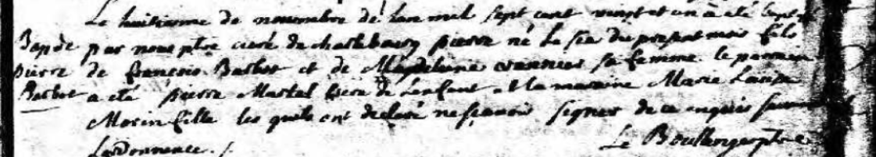

Le huitième de novembre de l'an mil Sept cent vingt et un a été baptisé
par nous ptre curé de charlebourg pierre né Le Six du présent mois fils
de françois Barbot et de Magdeleine Vannier Sa femme. Le parrain
a été pierre Martel frère de Lenfant et la maraine Marie Louise
Morin fille les quels ont déclaré ne Sçavoir Signer de ce enquis Selon
L'ordonnance Le Boullenger ptre

Référence : Fond Drouin

